
Ленточная пила
Модель 2106W

Инструкция по эксплуатации

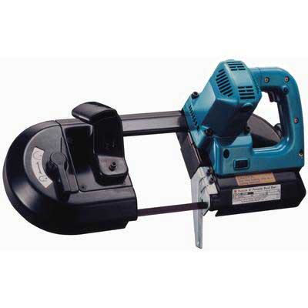
ДВОЙНАЯ ИЗОЛЯЦИЯ
Технические данные

Максимальная производительность |  |  | Скорость режущей ленты
Круглая заготовка | Прямоугольная заготовка |  | Без нагрузки – метров в минуту
Круглая заготовка | Без доп. подставки | С доп. подставкой | Высокая | Низкая
115 мм  диаметр | 115 мм х 115 мм | 75 мм х 110 мм | 80 м | 60 м

Размер режущей ленты |  |  | Общий размер | Вес нетто
Длина | Ширина | Толщина | Выс. х шир. х длина | Вес нетто
1.140 мм | 13 мм | 0,5 мм | 235мм х 230мм х 500 мм | 5,5 кг

- Мы оставляем за собой право вносить изменения в процессе разработки и технического прогресса без предварительного предупреждения.
- Примечание: Технические характеристики могут отличаться в зависимости от страны

ПРЕДПИСАНИЯ ПО БЕЗОПАСНОСТИ
ВНИМАНИЕ! При пользовании электроинструментами должны всегда соблюдаться основные меры предосторожности, включая нижеприведенные для того, чтобы снизить опасность повреждения пожаром и электрическим током. Пожалуйста, полностью прочитайте эти указания перед вводом в эксплуатацию этого прибора и соблюдайте их.
1. Содержите в чистоте зону работы.
Беспорядок на рабочем месте и на верстаке приводит к травмам.
2. Следите за окружением рабочего места.
Оберегайте электроинструменты от дождя. Избегайте использования электроинструментов в сырых и влажных местах. Позаботьтесь о хорошем освещении рабочего места. Не пользуйтесь электроинструментами в пожаро- или взрывоопасных местах.
3. Держите детей подальше
Не позволяйте посторонним дотрагиваться до инструмента или электрического шнура. Посторонние должны находиться подальше от рабочего места.
4. Храните Ваши инструменты в надежном месте
Инструменты, когда ими не пользуются, должны находиться в сухом, защищенном от детей месте.
5. Не производите чрезмерной работы с инструментом.
Инструмент лучше и безопасней выполняет свою функцию, если он используется по назначению.
6. Пользуйтесь надлежащими инструментами.
Не пытайтесь маломощными инструментами или приспособлениями выполнить работу, предназначенную для более мощных. Не используйте инструменты не по назначению. Например, не используйте дисковую пилу для обрезания веток или стволов деревьев.
7. Носите подходящую одежду.
Не носите одежду или предметы украшения, которые свисают и могут быть захвачены движущимися частями инструмента. При работе на свежем воздухе рекомендуются резиновые перчатки и туфли с нескользящей подошвой. Носите защитный головной убор, если у Вас длинные волосы.
8. Носите защитные очки.
Пользуйтесь также маской на лицо или респиратором, если от Вашей работы много пыли.
9. Аккуратно обращайтесь с электрокабелем.
Запрещается тянуть прибор и выдергивать из розетки за сетевой шнур. Защищайте сетевой шнур от высокой температуры, масла, острых краев.
10. Закрепите обрабатываемую деталь.
Используйте зажим или струбцину для закрепления обрабатываемого предмета. Это безопаснее, чем держать руками и к тому же у Вас две свободные руки для обращения с инструментом.
11. Не переоценивайте себя.
Избегайте ненормального положения тела. Постоянно следите за надежной позой и равновесием.
12. Добросовестно обслуживайте инструмент.
Содержите режущие инструменты всегда острыми и чистыми для того, чтобы достичь наивысшей производительности и безопасности. Руководствуйтесь рекомендациями по смазке и замене принадлежностей. Регулярно проверяйте сетевой шнур и в случае его повреждения, отремонтируйте его в авторизированной мастерской. Регулярно проверяйте удлинительный кабель и замените его в случае повреждения. Содержите рукоятки чистыми, сухими, не замасленными.

13. Отсоедините инструмент от сети.
При неиспользовании, при техобслуживании, и при замене принадлежностей, как, например, диски пилы, сверла, ножи.
14. Уберите гаечные и регулировочные ключи.
Перед включением инструмента всегда удостоверьтесь в том, что регулировочные и гаечные ключи отсоединены.
15. Предотвращайте случайное включение.
Переносите подключенный к сети инструмент не держа палец на включателе. При подключении к сети, убедитесь, что выключатель находится в положении ВЫКЛ.
16. Используйте погодно-защищенный удлинительный шнур.
При работе на открытом воздухе используйте специальный удлинительный шнур для работы на открытом воздухе с соответствующей маркировкой.
17. Будьте бдительны.
Работайте с осторожностью и здравым смыслом. Не пользуйтесь инструментом, если Вы устали.
18. Проверяйте поврежденные детали инструмента.
До того, как дальше пользоваться инструментом, Вы должны проверить на функциональность поврежденные защитные средства и детали. Проверьте инструмент на готовность к работе, легкость хода подвижных частей, наличие всех деталей и состояние их закрепления. Проверьте наличие остальных деталей, отсутствие которых может оказать отрицательное влияние на работу. Поврежденные элементы безопасности или другие детали должны быть отремонтированы или заменены в авторизированной мастерской, если другого не указано в данной инструкции по эксплуатации. Замените поврежденный выключатель в авторизированной мастерской. Не пользуйтесь инструментом, если его нельзя включить/выключить при помощи выключателя.
19. Защищайте себя от повреждения электротоком.
Избегайте касания Вашего тела до заземленных предметов, например, водопроводные трубы, радиаторы отопления, плиты, холодильники.
20. ЗАПЧАСТИ.
Для ремонта и обслуживания инструмента должны использоваться только оригинальные запчасти, которые можно приобрести в сервисном центре Макита.

КОНТРОЛЬ НАПРЯЖЕНИЯ СЕТИ.
Следите за правильным напряжением сети. Напряжение, выше указанного на табличке прибора, может привести к СЕРЬЁЗНОМУ ПОВРЕЖДЕНИЮ ЧЕЛОВЕКА и самого инструмента. Напряжение, ниже указанного на табличке может привести к повреждению электродвигателя. Если Вы сомневаетесь, не включайте электроинструмент и сперва проверьте величину сетевого напряжения.

ДОПОЛНИТЕЛЬНЫЕ ПРАВИЛА БЕЗОПАСНОСТИ
- Используйте только режущие ленты длиной 1.140 мм, шириной 13 мм и толщиной 0,5 мм.
- Перед включением осмотрите режущую ленту на отсутствие трещин или других повреждений. Замените надорванную или поврежденную ленту тотчас же.
- Надежно закрепите обрабатываемую деталь. Если Вы будете резать несколько заготовок одновременно, перед резкой убедитесь, что они крепко соединены друг с другом.
- Резка заготовок, покрытых маслом, может привести к соскакиванию режущей ленты. Вытрите все лишнее масло перед резкой.
- Никогда не используйте масло в качестве смазывающего вещества для резки. Используйте специальный воск для резки фирмы Макита.
- Не работайте с инструментом в перчатках.
- Крепко держите прибор обеими руками.
- Если Вы режете металл, обращайте внимание на направление полета искр.
- Не оставляйте прибор работающим без наблюдения.
- Не дотрагивайтесь до режущей ленты сразу после резки. Может оказаться, что она чересчур горяча и может обжечь Вашу кожу.

СОБЛЮДАЙТЕ ЭТИ ИНСТРУКЦИИ!

Включение/выключение инструмента
Блокировочная кнопка

Для включения инструмента нажмите на кнопку выключателя.
Кнопка выключателя
Для выключения инструмента – отпустите кнопку выключателя.

Для долгой работы (блокировки кнопки выключателя) нажмите на кнопку выключателя и затем нажмите сбоку блокировочную кнопку.
Для разблокировки нажмите еще раз на кнопку выключателя.

ВНИМАНИЕ:
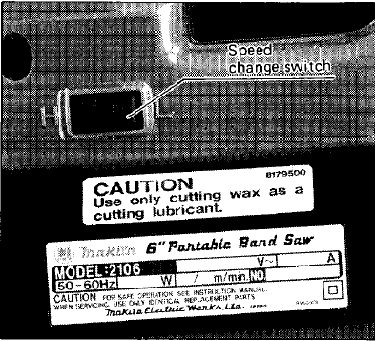
Перед тем, как подключить инструмент к сети, убедитесь, что выключатель правильно работает.
Переключатель скорости

Изменение скорости

Для того чтобы изменить скорость резки, нажмите на сторону переключателя скорости с обозначением «Н» - для работы на высокой скорости, или нажмите на сторону переключателя скорости с обозначением «L» - для работы на низкой скорости.

ВНИМАНИЕ:
Не изменяйте скорость резки во время работы электродвигателя инструмента.

Установка и снятие режущей ленты
ВНИМАНИЕ
- До того, как установить или снять режущую ленту, убедитесь, что прибор выключен и сетевая вилка отключена от розетки.
- Масло на режущей ленте может привести к проскальзыванию или соскакиванию режущей ленты. Вытрите ветошью все лишнее масло перед установкой ленты.
- Будьте осторожны при прикасании к ленте, чтобы не повредиться ее острыми зубьями.

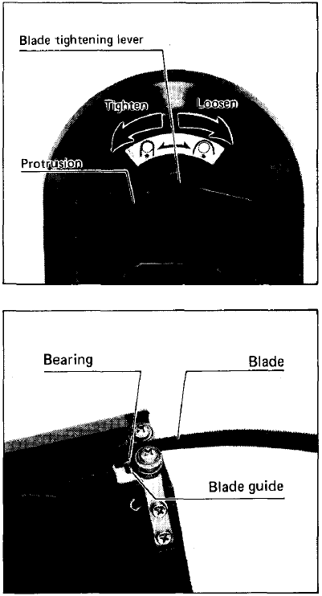
Поверните натяжной рычаг по часовой стрелке до того, как он коснется выступа на рамке. Совместите направление стрелки на режущей ленте со стрелкой на шкиве.
Натяжной рычаг

Выступ

Вставьте сначала режущую ленту между подшипниками одной направляющей режущей ленты, а затем между подшипниками другой направляющей ленты. Режущая лента должна касаться нижнего подшипника направляющей.
Подшипник
Режущая лента

Направляющая ленты

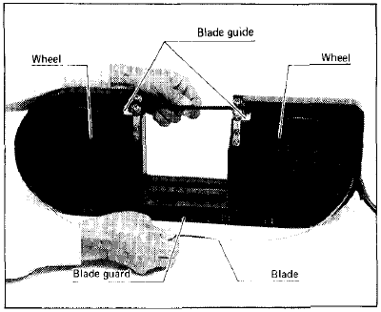
Шкив
Направляющая ленты
Шкив
Установите режущую ленту вокруг шкивов и вставляйте другую сторону ремня в защитный кожух до того момента, пока нерабочая часть режущей ленты коснется дна защитного кожуха.

Режущая лента
Защитный кожух

Удерживайте ремень на своем месте и поверните натяжной рычаг против часовой стрелки до того, как он коснется выступа на рамке. В этом положении лента будет правильно натянута. Убедитесь, что режущая лента правильно сидит на шкивах и правильно установлена в кожухе.
Включите и выключите инструмент два-три раза, чтобы убедиться, что лента правильно движется по шкивам.

ВНИМАНИЕ
Во время, когда Вы убеждаетесь, что лента правильно движется по шкивам, держитесь подальше от области режущей ленты.
Для того, чтобы удалить режущую ленту, производите действия по установке ленты в обратной последовательности.

ВНИМАНИЕ
Когда Вы поворачиваете натяжной рычаг по часовой стрелке, чтобы ослабить натяжение режущей ленты, лента может неожиданно соскочить. Поэтому будьте осторожны!

Установка стопорной пластины

Этот инструмент поставляется с завода без установленной стопорной пластины. Установите стопорную пластину, как указано ниже.
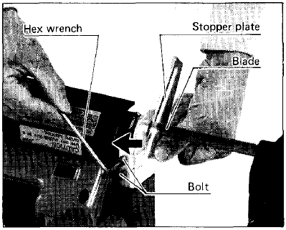
Установите стопорную пластину на рамке таким образом, чтобы режущая лента могла свободно проходить через щель в стопорной пластине. Надавите на стопорную пластину в направлении от рамки, закрепите пластины с помощью болтов, используя шестигранный ключ.
Шестигранный ключ
Стопорная пластина
Режущая лента

Болт

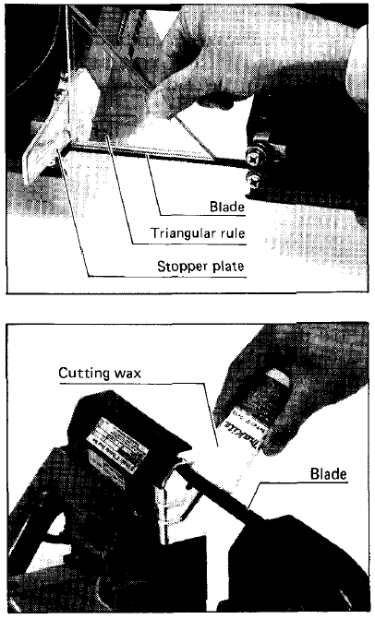
Установка стопорной пластины под прямым углом
Используйте треугольный шаблон для того, чтобы убедиться, что край режущей ленты находится перпендикулярно стопорной пластине и составляет прямой угол. Если угол не прямой – отпустите болты, крепящие стопорную пластину, и правильно установите стопорную пластину.
Режущая лента

Треугольный шаблон
Стопорная пластина

Смазывающие средства для резки
Если Вы режете металл, используйте специальный воск для резки фирмы Макита в качестве смазывающего вещества. Для того, чтобы нанести воск на зубья режущей ленты, включите инструмент и коснитесь воска, как показано на рисунке.
Режущая лента
Воск для резки

ВНИМАНИЕ
- Никогда не используйте масло для резки и никогда не наносите чересчур много воска. Это может привести к проскальзыванию или соскакиванию режущей ленты.
- Когда Вы режете чугун – никогда не пользуйтесь смазывающими средствами.

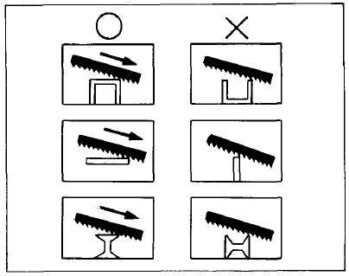
Правильно Неправильно
Способы резки
Важно, чтобы во время резки, по меньшей мере, 2 зубца режущей ленты находились в зацеплении с обрабатываемой деталью.
Выберите правильный способ резки, пользуясь таблицей справа.

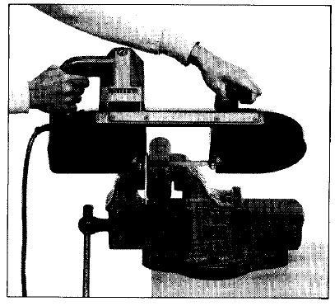
Держите инструмент, как показано на рисунке. Стопорная пластина касается обрабатываемой детали. Режущая лента не касается обрабатываемой детали.

Включите инструмент и дождитесь, пока режущая лента разгонится полностью. Медленно опускайте инструмент к месту резки. Собственного веса инструмента или легкого давления вниз достаточно для проведения резки. Не переусердствуйте, оказывая чересчур сильное давление.
В конце резки ослабьте давление на инструмент и не поднимайте инструмент резко вверх, а очень плавно.

ВНИМАНИЕ
- Прикладывание чрезмерного давления на инструмент или его нагибание может привести к косому срезу или повредить режущую ленту.
- Если инструмент долго не используется – удалите режущую ленту с инструмента.

ОБСЛУЖИВАНИЕ
ВНИМАНИЕ
Всегда перед проверкой или обслуживанием инструмента убедитесь, что инструмент выключен и сетевая вилка отключена от розетки.

ЧИСТКА
После работы удалите воск, опилки и грязь с инструмента, покрышек шкивов и режущей ленты.

ВНИМАНИЕ
- Никогда не используйте растворители такие как: скипидар, бензин, лак и т.п. для чистки пластмассовых деталей.
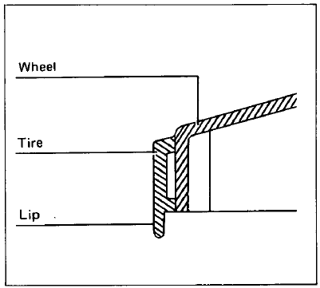
- Воск и опилки на покрышках шкивов могут вызвать проскальзывание режущей ленты или ее внезапное соскакивание. Используйте сухую ткань для удаления воска и опилок с покрышек шкивов.

Замена покрышек на шкивах
Если режущая лента проскальзывает или движется неправильно, из-за сильно изношенных покрышек шкивов или если кромка покрышки со стороны электродвигателя повреждена, то покрышки должны быть заменены.
Шкив
Покрышка шкива

Кромка
Для замены покрышек шкивов обращайтесь в представительство Макиты или авторизированный сервисный центр.

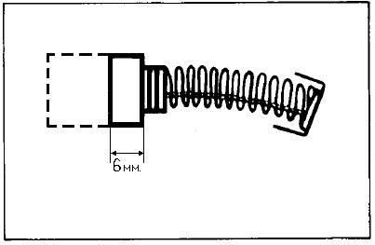
Замена угольных щеток
Угольные щетки должны регулярно извлекаться и проверяться. Если они изношены до 6 мм, они должны быть заменены на новые. Всегда содержите угольные щетки чистыми, чтобы они свободно двигались в щеткодержателях. Всегда заменяйте щетки парами. Используйте только оригинальные щетки Макита.

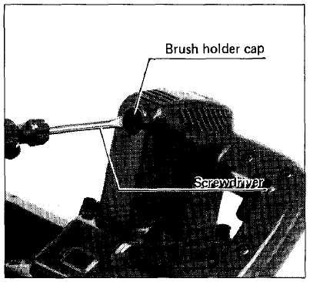
При помощи отвертки откройте крышку щеткодержателя. Удалите старые щетки, установите новые и затем закройте крышку щеткодержателя.
Крышка щеткодержателя

Отвертка

Для того чтобы обеспечить БЕЗОПАСНОСТЬ и НАДЕЖНОСТЬ этого инструмента, ремонт, обслуживание или регулировочные работы должны производиться на авторизированных сервисных центрах Макита с использованием оригинальных запчастей фирмы Макита.

ПРИНАДЛЕЖНОСТИ
ВНИМАНИЕ:
Принадлежности, рекомендованные для использования с Вашим инструментом Makita, указаны в этом руководстве или соответствующем каталоге. Использование любых других принадлежностей или приспособлений может повредить людей.

- Режущая лента
- Треугольный шаблон
- Шестигранный ключ
- Воск для резки
- Подставка для ленточной пилы
(для точной прямоугольной резки)

